4. Deutsch Schularbeit

Thema: Inhaltsangabe

* Angabe der Schularbeit: **Inhaltsangabe** (300 Wörter):

Schreibe zur folgenden Geschichte, die von ChatGPT am 23. Mai 2025 erfunden wurde, eine Inhaltsangabe:

**Die Nacht im verlassenen Freizeitpark**

Der Wind peitschte kalt durch die rostigen Überreste des alten Freizeitparks. Das quietschende Tor war kaum noch zu hören, als es von Max mit einem Ruck aufgestoßen wurde. „Bereit?“ flüsterte er, während sein Herz schneller schlug. Neben ihm nickten Lisa und Tim. Alle drei waren zwölf Jahre alt, und heute Nacht war ihr Mutspiel: eine ganze Stunde im verlassenen Freizeitpark verbringen – ohne zu schreien, ohne zu fliehen.

„Wer zuerst rausrennt, hat verloren“, sagte Lisa mit einer Mischung aus Nervosität und Aufregung. Ihre Augen glitzerten im schwachen Mondlicht, das durch die Wolken schimmerte.

Der Park war seit über zehn Jahren geschlossen. Niemand wusste genau, warum. Gerüchte gab es genug: von einem Unfall in der Achterbahn bis zu einem Brand in der Geisterbahn. Aber heute wollten Max, Lisa und Tim herausfinden, was wirklich dahintersteckte.

„Los, gehen wir zur Achterbahn. Die sieht am gruseligsten aus“, schlug Tim vor. Ihre Schritte hallten auf dem zerbrochenen Asphalt, der von Unkraut überwuchert war. Hinter ihnen schloss sich das Tor leise.

Die alte Achterbahn ragte wie ein skelettartiges Gerüst in den Nachthimmel. Die Schienen waren rostig, und einzelne Wagen standen verrostet am Anfang der Strecke. „Sieht aus, als würde sie gleich auseinanderfallen“, murmelte Lisa.

Sie gingen näher, als plötzlich ein leises Klirren zu hören war. Max blieb stehen und lauschte. „Was war das?“ flüsterte er.

Lisa griff nach seiner Hand. „Bestimmt nur ein Tier.“ Doch Tim schüttelte den Kopf. „Das war kein Tier. Das war etwas... anderes.“

Sie beschlossen weiterzugehen, doch das Gefühl, beobachtet zu werden, ließ sie alle frösteln.

„Okay, Mutprobe Nummer zwei“, sagte Max, der versuchte, seine Angst zu überspielen. „Wir gehen in die Geisterbahn. Keine Ausreden!“

Der Eingang zur Geisterbahn war halb eingestürzt. Risse zogen sich über das verblasste Schild, und Spinnweben hingen von den morschen Balken. Mit klopfendem Herzen betraten sie den dunklen Tunnel.

Drinnen roch es muffig, nach Moder und Staub. Ihre Taschenlampen flackerten und warfen gespenstische Schatten an die Wände. Plötzlich hörten sie ein leises Kichern, das durch den Gang hallte.

„Das ist nicht lustig mehr“, flüsterte Lisa. Doch sie setzten ihren Weg fort, bis sie auf eine alte Wagenbahn stießen. Ein kleines Geistergespenst aus Stoff hing schlaff an einem Haken.

„Seht mal!“, rief Tim und zeigte auf eine zerfetzte Figur, die aussah wie eine Puppe mit leeren Augenhöhlen. „Das ist irgendwie unheimlich.“

Plötzlich schlug die Taschenlampe von Max aus. „Mist!“ fluchte er. Im Dunkeln hörten sie ein Kratzen, als ob etwas über die Holzwände scharrte. „Lauft!“ schrie Lisa.

Sie rannten aus der Geisterbahn, stolperten über Wurzeln und Scherben. Draußen keuchten sie schwer, das Adrenalin in ihren Adern pumpte.

„Was war das?“, fragte Max, der sich an die Brust fasste. „Ich hab’ das Kichern und Kratzen gehört!“

Lisa sah sich panisch um. „Vielleicht... gibt es hier wirklich etwas. Was, weiß ich nicht.“

Plötzlich erstrahlten im Abstand von ein paar Metern vor ihnen kleine Lichter. Flackernd, wie kleine Kerzen, die in der Luft schwebten. „Geisterlichter!“, flüsterte Tim mit großen Augen.

Die Lichter bewegten sich langsam auf sie zu, tanzten durch die Luft und umkreisten sie. Die Freunde rückten zusammen.

„Das sind nur Glühwürmchen“, versuchte Max zu erklären, obwohl er sich selbst nicht so sicher war.

Doch die Lichter verschwanden nicht. Stattdessen begann ein seltsames Flüstern, das von allen Seiten zu kommen schien. Worte, die sie nicht ganz verstehen konnten, aber kalt wie ein Hauch des Todes wirkten.

Lisa begann zu zittern. „Wir müssen hier raus, sofort!“

Sie rannten los, stolperten über die alten Bretter einer zerfallenen Bühne, als hinter ihnen plötzlich ein tiefes, kehliges Lachen ertönte. Es war kein kindliches Lachen, sondern das eines Erwachsenen – und es klang böse.

Max drehte sich um. Zwischen den alten Karussellpferden stand eine dunkle Gestalt, die kaum sichtbar war im Schatten. Nur zwei glühende Augen starrten sie an.

„Wer ist da?“ rief Max, doch die Gestalt bewegte sich nicht. Stattdessen verschwanden die Lichter und das Lachen verklang abrupt.

Die Kinder blieben wie erstarrt stehen. Dann, fast gleichzeitig, rissen sie sich los und rannten in Richtung Ausgang.

Plötzlich fiel der Boden unter ihnen weg – oder zumindest fühlte es sich so an. Tim fiel hin, und als er auf die Handfläche schlug, spürte er etwas Weiches, aber Kaltes. Er blickte hinunter und sah eine dünne, bläuliche Hand, die langsam unter einem Bretterboden hervorkroch.

„Tim!“ schrie Lisa. Doch bevor jemand eingreifen konnte, verschwand die Hand wieder.

„Nicht stehen bleiben!“, schrie Max, und sie rannten weiter, bis sie das rostige Tor erreichten.

Keuchend und voller Panik öffneten sie das Tor und rannten in die Nacht hinaus, die Stille hinter sich lassend.

Draußen angekommen, blickten sie zurück. Der Freizeitpark lag still und düster da, als wäre nichts geschehen.

„Das war kein Mutspiel mehr“, sagte Lisa zitternd. „Das war... Horror.“

Tim nickte. „Aber wir wissen jetzt, dass hier etwas ist. Etwas, das nicht weggeht.“

Max sah in den Himmel, wo die Wolken sich verzogen und der Mond hell schien. „Wir sollten niemandem davon erzählen. Niemand wird uns glauben.“

Doch tief in ihrem Inneren wussten sie, dass sie etwas geweckt hatten, das besser hätte schlafen sollen.

Meine Inhaltsangabe:

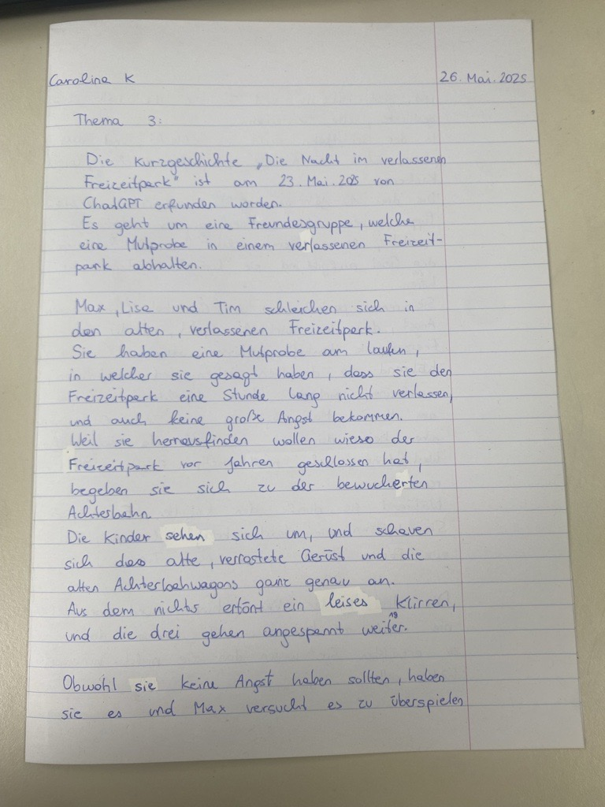

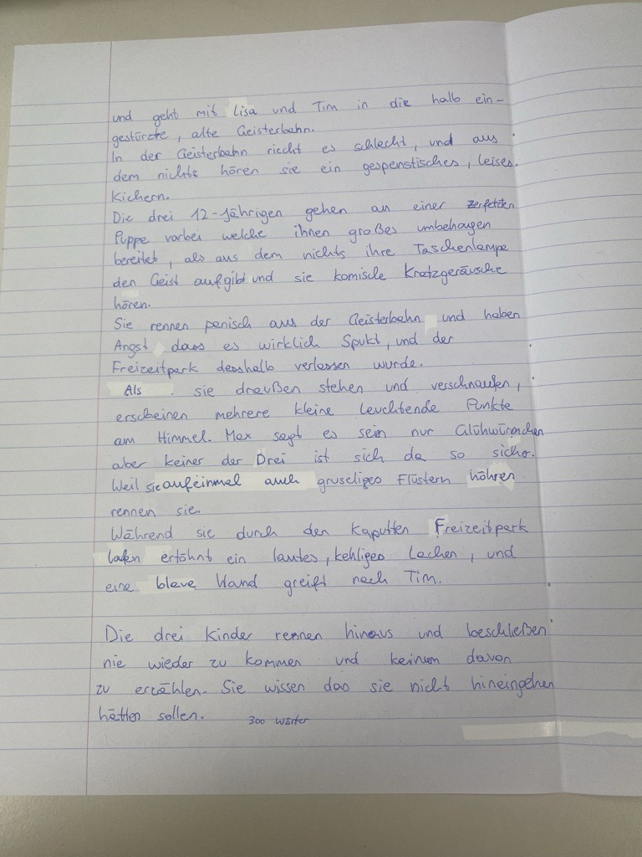

Mein Text abgetippt:

Die Kurzgeschichte: „Die Nacht Im verlassenen Freizeitpark" ist am 23. Mai. 2025 von ChatGPT erfunden worden.  
Es geht um eine Freundesgruppe, welche eine Mutprobe in einem verlassenen Freizeitpark abhalten.

Max , Lisa und Tim schleichen sich in den alten, verlassenen Freizeitpark.  
Sie haben eine Mutprobe am laufen, in welcher sie gesagt haben, dass sie den Freizeitpark eine Stunde lang nicht verlassen, und auch keine große Angst bekommen.  
Weil sie herrausfinden wollen wieso der Freizeitpark vor Jahren geschlossen hat, begeben sie sich zu der bewucherten Achterbahn  
Die Kinder sehen sich um, und schauen sich das alte, verrostete Gerüst und die alten Achterbahnwagons ganz genau an.  
Aus dem nichts ertönt ein leises Klirren, und die drei gehen angespannt weiter.  
Obwohl sie keine Angst haben sollten, haben sie es und Max versucht es zu überspielen und geht mit Lisa und Tim in die halb eingestürzte, alte Geisterbahn.  
In der Geisterbahn riecht es schlecht, und aus dem nichts hören sie ein gespenstisches, leises.  
Kichern.  
Die drei 12-Jährigen gehen an einer Zerfetzen Puppe vorbei welche ihnen großes umbehagen bereiter, als aus dem nichts ihre Taschenlampe den Geist aufgibt und sie komische Kratzgeräusche hören.  
Sie rennen panisch aus der Geisterbahn und haben Angst dass es wirklich Spukt, und der Freizeitpark desshalb verlassen wurde.  
Als sie draußen stehen und verschnaufen, erscheinen mehrere kleine leuchtende Punkte am Himmel. Max sagt es seien nur Glühwürmchen aber keiner der Drei ist sich da so sicher.  
Weil sie aufeinmal auch gruseliges Flüstern höhren rennen sie. Während sie durch den Kaputten Freizeitpark laufen ertöhnt ein lautes, kehliges Lachen , und eine blaue Hand greift nach Tim.  
Die drei Kinder rennen hinaus und beschließen nie wieder zu kommen und keinen davon zu erzählen. Sie wissen das sie nicht hineingehen hätten sollen.

Von ChatGPT korrigierte Version:

**Die Nacht im verlassenen Freizeitpark**  
*Eine Kurzgeschichte, erfunden von ChatGPT am 23. Mai 2025*

Max, Lisa und Tim schleichen sich in einen alten, verlassenen Freizeitpark.  
Sie führen eine Mutprobe durch: Sie wollen den Park für eine Stunde nicht verlassen – und dabei keine große Angst zeigen.

Weil sie herausfinden wollen, warum der Freizeitpark vor Jahren geschlossen wurde, begeben sie sich zur überwucherten Achterbahn.  
Neugierig sehen sie sich um und betrachten das verrostete Gerüst und die alten, verfallenen Achterbahnwagen ganz genau.

Plötzlich ertönt ein leises Klirren. Die drei zucken zusammen, setzen ihren Weg aber angespannt fort.  
Obwohl sie sich vorgenommen haben, keine Angst zu zeigen, spüren sie sie doch – besonders Max, der versucht, tapfer zu wirken. Gemeinsam betreten sie die halb eingestürzte, dunkle Geisterbahn.

Drinnen riecht es modrig, fast faulig.  
Dann – wie aus dem Nichts – hören sie ein leises, gespenstisches Kichern.

Die drei Zwölfjährigen gehen an einer zerfetzten Puppe vorbei, die ihnen großes Unbehagen bereitet.  
Plötzlich versagt ihre Taschenlampe. Im nächsten Moment hören sie unheimliche Kratzgeräusche.

Panik ergreift sie. Sie rennen schreiend aus der Geisterbahn.  
War es ein Geist? Wurde der Freizeitpark deswegen wirklich verlassen?

Draußen angekommen, versuchen sie, sich zu beruhigen.  
Am Himmel erscheinen mehrere kleine, leuchtende Punkte. Max meint, es seien nur Glühwürmchen – doch keiner der drei ist sich wirklich sicher.

Als sie plötzlich auch noch ein unheimliches Flüstern hören, rennen sie wieder los.  
Während sie durch den kaputten Freizeitpark stürzen, ertönt ein kehliges, schauriges Lachen – und eine bläuliche Hand greift nach Tim.

Die Kinder schreien, reißen sich los und rennen so schnell sie können zum Ausgang.  
Draußen angekommen, schwören sie sich: Sie werden nie wieder zurückkehren.  
Und keinem je erzählen, was sie in dieser Nacht erlebt haben.

Denn sie wissen nun: Sie hätten nie dort hineingehen dürfen.

Fehleranalyse:

**📌 1. Rechtschreibfehler**

| **Fehlerhafter Ausdruck** | **Korrektur** | **Erklärung** |
| --- | --- | --- |
| „herrausfinden“ | *herausfinden* | Dopplung des „r“ |
| „Achterbahnwagons“ | *Achterbahnwaggons* | „Waggon“ mit zwei „g“, eingedeutschte Form |
| „aus dem nichts“ | *aus dem Nichts* | „Nichts“ ist hier ein Substantiv |
| „Zerfetzen Puppe“ | *zerfetzten Puppe* | Adjektiv klein und grammatikalisch anpassen |
| „umbehagen bereiter“ | *Unbehagen bereitet* | Falscher Kasus und Rechtschreibung |
| „desshalb“ | *deshalb* | Falsche Schreibweise |
| „auf ein mal“ / „auf einmal“ | *auf einmal* | Zusammen- und Kleinschreibung |
| „höhren“ | *hören* | Rechtschreibfehler |
| „Kaputten Freizeitpark“ | *kaputten Freizeitpark* | Adjektiv klein |

**📌 2. Grammatikfehler**

| **Fehlerhafte Struktur** | **Korrektur** | **Erklärung** |
| --- | --- | --- |
| „Mutprobe am laufen“ | *Mutprobe läuft* oder *Mutprobe in Gange* | Falscher Ausdruck, keine feste Wendung |
| „in welcher sie gesagt haben, dass...“ | *bei der sie sich vorgenommen haben...* | Umständliche Formulierung, semantisch ungenau |
| „die Kinder sehen sich um, und schauen...“ | *Die Kinder sehen sich um und betrachten...* | Wiederholung von „sehen“, kein Komma bei „und“ |
| „aus dem nichts ertönt...“ | *Aus dem Nichts ertönt...* | Substantiv „Nichts“, siehe oben |
| „haben sie es“ | *haben sie doch Angst* | Unklare Formulierung |
| „in die halb eingestürzte, alte Geisterbahn“ | Stilistisch korrekt, aber besser: *halb eingestürzte alte Geisterbahn* | Adjektivreihenfolge |
| „ein gespenstisches, leises.“ | *ein leises, gespenstisches Kichern* | Unvollständiger Satz |
| „welche ihnen großes umbehagen bereiter“ | *die ihnen großes Unbehagen bereitet* | Falsches Relativpronomen und Verbform |
| „und keiner der Drei ist sich da so sicher.“ | *und keiner der drei ist sich sicher.* | „drei“ klein, unnötige Dopplung „da so“ |
| „sie wissen das sie nicht hineingehen hätten sollen“ | *...dass sie nicht hätten hineingehen sollen* | Falsche Satzstellung im Konjunktiv |

**📌 3. Zeichensetzung**

| **Fehlerhafte Stelle** | **Korrektur** | **Erklärung** |
| --- | --- | --- |
| „Max , Lisa und Tim“ | *Max, Lisa und Tim* | Kein Leerzeichen vor dem Komma |
| „...leises, gespenstisches.“ | *...leises, gespenstisches Kichern.* | Punkt fehlt, Satz unvollständig |
| „Lachen , und eine blaue Hand...“ | *Lachen, und eine blaue Hand...* | Kein Leerzeichen vor dem Komma |
| Generell: Kommasetzung bei „und“ | *Nur bei Nebensätzen nötig* | Vor „und“ steht **kein** Komma bei gleichrangigen Satzteilen |

**✅ Fazit:**

Die Geschichte hat eine spannende Idee und vermittelt ein typisches „Gruselabenteuer“ von Kindern. Es gibt aber zahlreiche sprachliche Fehler (v. a. in Rechtschreibung, Grammatik, Zeichensetzung) sowie stilistische Verbesserungsmöglichkeiten, um Spannung und Lesefluss zu steigern

Habe ich die Textsorte Inhaltsangabe in diesem Text gut umgesetzt? Welche Änderungen wären möglich, damit der Text eine besserer Inhaltsangabe wird?:

Sehr gute Frage! Dein Text ist **keine Inhaltsangabe**, sondern eine **nacherzählende Kurzgeschichte mit vielen Details, direkter Rede (implizit), Spannung und Atmosphäre**. Damit eignet er sich gut als **kreativer Text**, aber **nicht als sachliche Inhaltsangabe**.

## 📌 **Was ist eine Inhaltsangabe überhaupt?**

Eine **Inhaltsangabe** fasst den **zentralen Inhalt eines Textes knapp, sachlich und geordnet** zusammen. Sie enthält:

* **Titel**, ggf. **Autor** und **Textart**
* **Zeitform: Präsens**
* **Keine** wörtliche Rede
* **Keine** Wertungen oder Spannungselemente
* Nur das **Wichtigste** (Ort, Figuren, Handlung, Ausgang)

## ❌ **Was passt in deinem Text nicht zur Textsorte „Inhaltsangabe“?**

| **Merkmal aus deinem Text** | **Warum es nicht zur Inhaltsangabe passt** |
| --- | --- |
| Spannungsaufbau (z. B. Kichern, Kratzgeräusche) | Inhaltsangaben sind sachlich, ohne Effekte |
| Viele Details (z. B. Taschenlampe, Puppe) | Nur das Wesentliche gehört in eine Inhaltsangabe |
| Wörtlichkeitsnähe („Max sagt…“) | Keine direkte oder indirekte Rede |
| Vergangenheit als Erzählzeit | Inhaltsangaben stehen im Präsens |
| Bewertung durch Sprache („großes Unbehagen“) | Inhaltsangaben sind neutral formuliert |

## ✅ **So würde eine gute Inhaltsangabe aussehen (Überarbeitungsvorschlag):**

**In der Kurzgeschichte „Die Nacht im verlassenen Freizeitpark“ (verfasst von ChatGPT am 23. Mai 2025) geht es um drei Kinder, die sich im Rahmen einer Mutprobe nachts in einen stillgelegten Freizeitpark schleichen.**

**Dabei untersuchen sie zunächst eine alte Achterbahn und begeben sich anschließend in die verfallene Geisterbahn. Dort hören sie seltsame Geräusche, verlieren ihre Taschenlampe und geraten in Panik.**

**Als sie den Park verlassen wollen, sehen sie Lichter am Himmel und hören unheimliche Stimmen. Einer der Freunde wird sogar beinahe von einer seltsamen Hand gepackt. Die Kinder fliehen schließlich und beschließen, nie wieder darüber zu sprechen.**

## 🔧 **Tipps zur Verbesserung deines Texts zur Inhaltsangabe:**

| **Bereich** | **Tipp** |
| --- | --- |
| **Zeitform** | Schreibe konsequent im Präsens |
| **Länge** | Konzentriere dich auf ca. 8–10 Sätze |
| **Wortwahl** | Verwende neutrale Sprache, keine spannungsfördernden Adjektive |
| **Struktur** | Beginne mit Titel, Autor, Thema → dann Ort, Personen, Handlung |
| **Keine Meinung!** | Keine eigene Bewertung, keine Ich-Perspektive |

## 📝 Fazit

Dein Text ist **stilistisch eher eine Kurzgeschichte**, keine Inhaltsangabe.  
Um daraus eine **gute Inhaltsangabe** zu machen, müsstest du:

* Spannende Details weglassen
* Den Text straffen
* Alles sachlich und im Präsens wiedergeben

Schreib einen passenden Schluss für diese Inhaltsangabe!

Am Ende beschließen die Kinder, nie wieder in den Freizeitpark zurückzukehren und mit niemandem über das Geschehene zu sprechen. Die Geschichte zeigt, wie aus einer Mutprobe eine gefährliche und unheimliche Erfahrung werden kann.

Schreib eine passende Einleitung für diese Inhaltsangabe:

Die Kurzgeschichte „Die Nacht im verlassenen Freizeitpark“, verfasst von ChatGPT am 23. Mai 2025, handelt von drei Kindern, die sich aus Mut und Neugier in einen verlassenen Freizeitpark wagen und dort eine unheimliche Erfahrung machen.